SITUATION DES STOCKS VALORISÉ
• Description générale :
Tableau quantitatif des stocks article chiffrés.
Indicateur des dates de dernière valorisation, de la dernière entrée et de la dernière sortie par produit.
Permet d'estimer la valeur du stock au prix de valorisation paramétré dans la fiche article.
Le montant correspond au coûts d'acquisition par le total des quantités en stock.
• Cas d'utilisation :
Voir la valeur du contenu du stock physique par article dans un site.
• Paramètres de sélection :
Date | Date de Stock et de valorisation.
Tri par | Arborescence article, Article, Entité, Groupe.
Tri N°2 par | Arborescence article, Article, Entité, Groupe.
Détail site | Avec détail par site.
Détail stock | Avec détail par zone de stock.
Matière active | Matière active ou article.
Article | Filtre d'un ou plusieurs articles ou matières actives.
Groupe article | Filtre d'un groupe dans l'arbre des groupes de l'activité.
Avec stocks à zéro | Prise en compte des stocks nuls.
Avec stocks négatif | Prise en compte des stocks négatifs.
Date Dernier Mvts | Avec info date des derniers mouvements depuis le.
Base prix | Filtre d'une base prix de nature vente (valeur à la vente).
Ods | Prise en compte des ods.
Inventaires | Prise en compte des pièces d'inventaire.
• Exemples d'édition :

Pour 1 article, avec détail par entité site
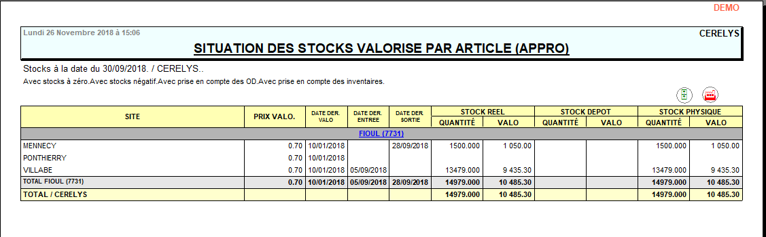
• Lien interactif :
Tracedump:
newBaseSize: 16pt
newBaseSizeInPt: 16

